FORMULARZ

DOTYCZĄCY DALSZEGO ZAGOSPODAROWANIA PARKU LEŚNEGO

Ten formularz służy do zbierania Twoich opinii. Chcemy wiedzieć i wspólnie ustalić priorytety dotyczące:
- wejść do parku,
- wyglądu i charakteru parku,
- miejsc do zabawy, rekreacji i wypoczynku,
- układu ścieżek,
- elementów małej architektury (ławki, kosze), oznakowania i oświetlenia.

Jak będziemy to robić?

Opinie mieszkańców i mieszkanek będziemy poznawać m.in. na otwartych spacerach.
Każdy mieszkaniec może wziąć udział w spacerze z nami po okolicy.

Co jeśli nie mogę wziąć udziału w spacerze?

Wypełnij poniższy formularz i przekaż nam swoje opinie! Wypełniony formularz możesz:
- wysłać pocztą na adres:
Laboratorium Innowacji Społecznych
ul. Żeromskiego 31
81-346 Gdynia
z dopiskiem: „Konsultacje społeczne OKSY.6”,
- wysłać skan e-mailem na adres:
rewitalizacja@lis.gdynia.pl
z tytułem: „Konsultacje społeczne OKSY.6”,
- złożyć osobiście w sekretariacie LIS przy ul. Żeromskiego 31 w Gdyni
lub w Przystani Śmidowicza 49

Czy formularz mogę wypełnić tylko papierowo?

Nie, formularz możesz też wypełnić online na stronie: www.konsultujemy.gdynia.pl.
Znajdź tam proces dotyczący Parku leśnego i wypełnij formularz.

Do kiedy można wypełnić formularz?

Wasze opinie zbieramy do 9 listopada 2025 r.

Co się z tym dalej wydarzy?

Po przeanalizowaniu wniosków ze spacerów i wypełnionych formularzy, zaprosimy
mieszkańców do pracy warsztatowej - czyli wypracowania rekomendacji zmian.

Te zmiany będą mogły być wdrożone w ramach rozwoju Parku leśnego.

- Kiedy ostatni raz byłeś/byłaś w Parku leśnym?
Zaznacz tyko jedną odpowiedź

- W ostatnim tygodniu
- W ostatnim miesiącu
- W ostatnim kwartale
- Nigdy

- Jak często odwiedzasz Park leśny?
Zaznacz tyko jedną odpowiedź

- Kilka razy w tygodniu
- Raz w tygodniu
- Raz w miesiącu
- Rzadziej
- W ogóle nie byłem/byłam tam

- W jakim celu najczęściej odwiedzasz Park leśny?
Zaznacz tyko jedną odpowiedź

- Używam lasu jako skrótu między ul. Żeglarzy i Bosmańską
- Chodzę tu na samotne spacery
- Spaceruję tu z psem
- Spaceruję z dzieckiem, partnerem, partnerką
- Przychodzę tu w innych celach [jakich – krótko opisz]

- W którym miejscu najczęściej wchodzisz do Parku leśnego?

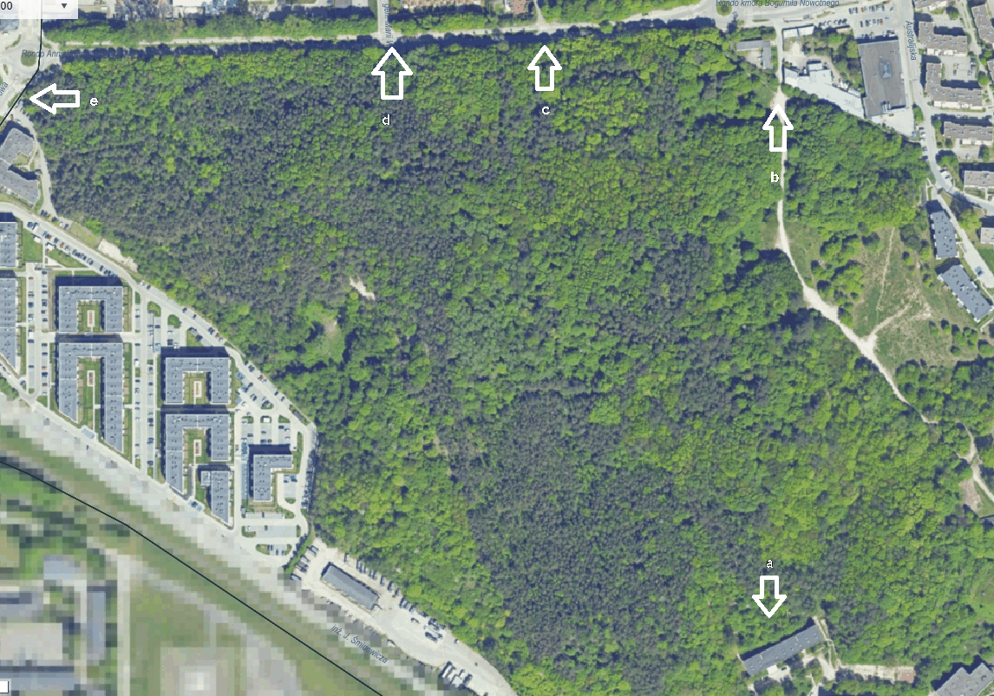
Zaznacz tyko jedną odpowiedź

- od strony ul. Żeglarzy
- od strony ul. Bosmańskiej [pobliże przystanku BOSMAŃSKA-ZIELONA]
- od strony skrzyżowania ul. Granatowa ul. Bosmańska
- od strony skrzyżowania ul. Marii Wittekówny ul. Bosmańskiej
- od strony ul Nasypowej
- w innym miejscu - opisz, w którym

- Czy są miejsca, które szczególnie ci się podobają?
Są najciekawsze – podaj ich lokalizację oraz opisz ich walory – dlaczego je lubisz?

- Czy twoim zdaniem w Parku leśnym jest coś (np. szata roślinna, ukształtowanie terenu) na tyle unikatowego, że należy bezwzględnie to chronić?
Utrata, przekształcenie tego sprawiłyby, że to miejsce utraciłoby swoją tożsamość.

- Jaki element Parku leśnego jest twoim zdaniem największą wartością tego miejsca?

- Jaki element Parku leśnego jest twoim zdaniem największym mankamentem tego miejsca?

- Czy są jakieś miejsca których unikasz, nie polecasz, do których nie wchodzisz?
Z jakich powodów – nie po drodze, nie jest tam najbezpieczniej, trudno tam dojść?

- W jakiej odległości od parku mieszkasz?
Podaj nazwę ulicy

- Czy masz jakieś pomysły, postulaty dotyczące przyszłości Parku Leśnego?

- Zaznacz płeć
- Kobieta
- Mężczyzna

- Wpisz liczbę ukończonych lat.

Dziękujemy za wypełnienie formularza

Twój głos pomoże nam lepiej zaplanować rozwój Parku leśnego.

Chcesz dowiedzieć się więcej?
Skontaktuj się z nami!
Dział Rewitalizacji Laboratorium Innowacji Społecznych
e-mail: rewitalizacja@lis.gdynia.pl
tel.: 58 727 39 21
fb: GdyniaOdNowa
www.gdyniaodnowa.pl

